Предназначена для работы в диапазонах GSM-900 и 1800 МГц.

Особенности:
- Направленная
- Высокое усиление
- На кронштейне
Антенна
ТРИАДА-1835

GSM-900\1800

Разъём
□ FME
□ SMA
□ N
□ TNC

Длина кабеля
1,5 м □ 5 м □
3 м □ 10 м □

Антенна представляет собой 20-элементную логопериодическую структуру и имеет следующие характеристики:

Стандарт | GSM-900 | GSM-1800
Диапазон частот, МГц | 880…960 | 1710…1880
Коэффициент усиления, дБи | 12.7 | 12.5
КСВ, не более (типовое значение) | 2.0 (1.5) | 2.0 (1.5)
Ширина диаграммы направленности по уровню 50% мощности, градусов
в горизонтальной плоскости | 42 | 44
в вертикальной плоскости над уровнем горизонта* | 49 | 50
Уровень боковых лепестков, дБ | -14.3 | -10.4
Коэффициент защитного действия, дБ | 11 | 10
Диапазон рабочих температур, °C | –40…+80
Грозозащита | КЗ по постоянному току
Исполнение корпуса | герметичное (IPX0)**
Габаритные размеры (ДхШхВ), мм | 148 х 19 х 955
Вес (при длине кабеля 1.5м), г
Тип кабеля | RG58A/U
Длина кабеля, стандарт *, м | 10
Разъём* | FME-F, SMA-M, N-M, TNC-M
* При необходимости изменяется по желанию заказчика
** Токоведущие части открыты, но эклектические соединения защищены от влаги (IP65)

1. Параметры согласования

1.1. Модуль коэффициента отражения

Компьютерное моделирование
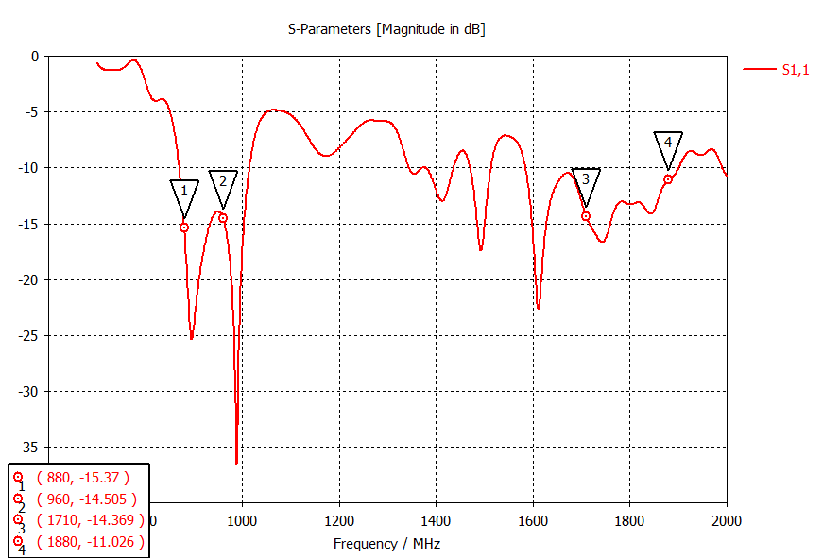

Результат измерений
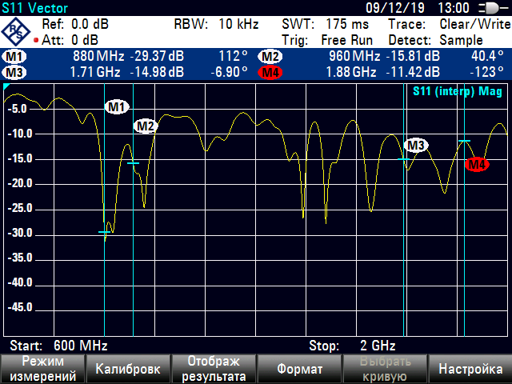
1.2. КСВН

Компьютерное моделирование
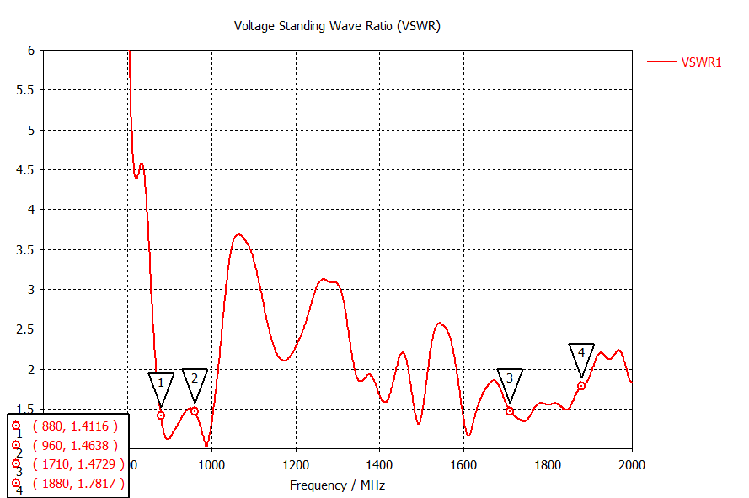

Результат измерений
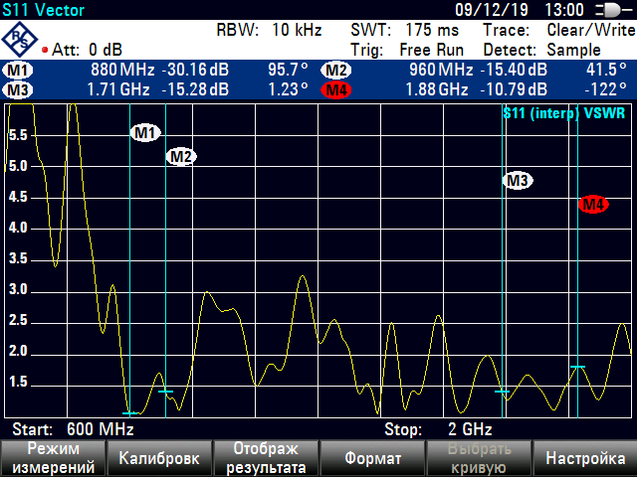
2. Диаграмма направленности
Компьютерное моделирование

2.1. В диапазоне 900 МГц

2.1.1. 3D
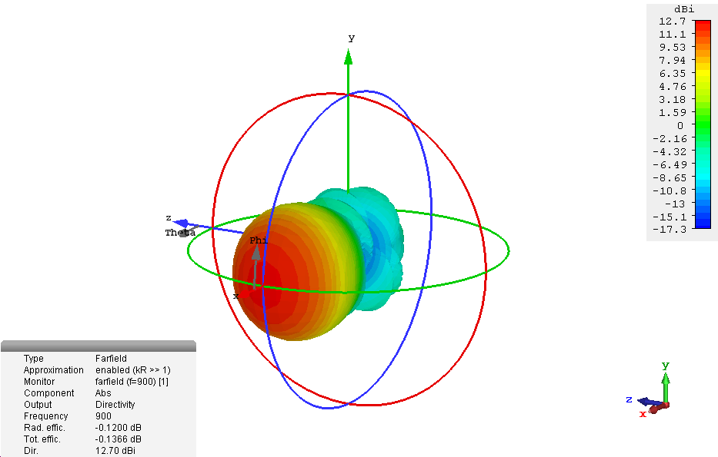

2.1.2. В вертикальной плоскости
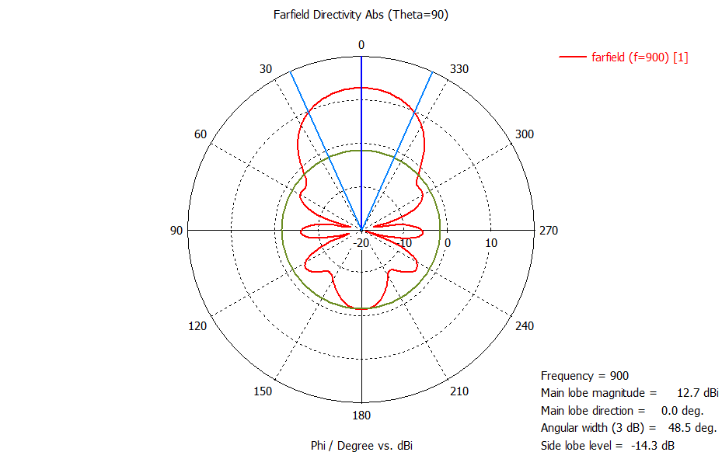
2.1.3. В горизонтальной плоскости

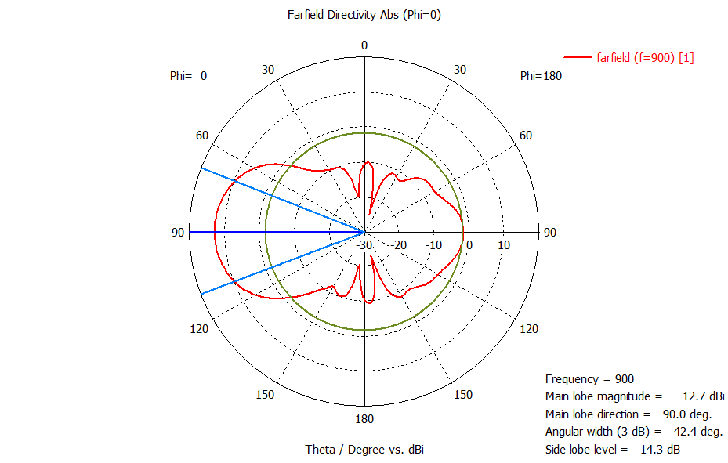

2.2. В диапазоне 1800 МГц

2.2.1. 3D
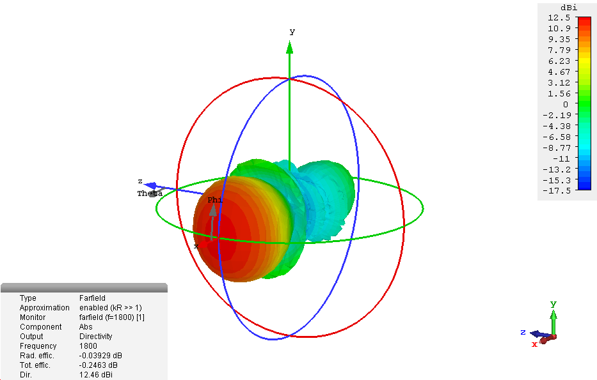

2.2.2. В вертикальной плоскости
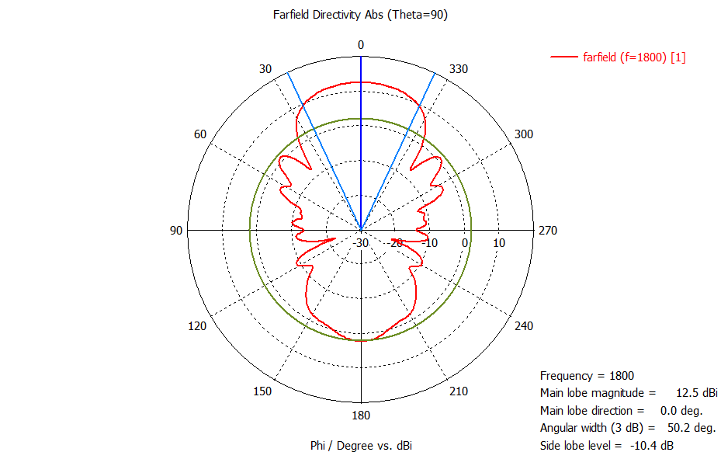
2.2.3. В горизонтальной плоскости

